OBJAVA ZA MEDIJE

U HRVATSKOJ AKADEMIJI ZNANOSTI I UMJETNOSTI PREDSTAVLJENA KNJIGA KROZ KORU DO PLAŠTA
NOVE SPOZNAJE O ANDRIJI MOHOROVIČIĆU (1857.–1936.)

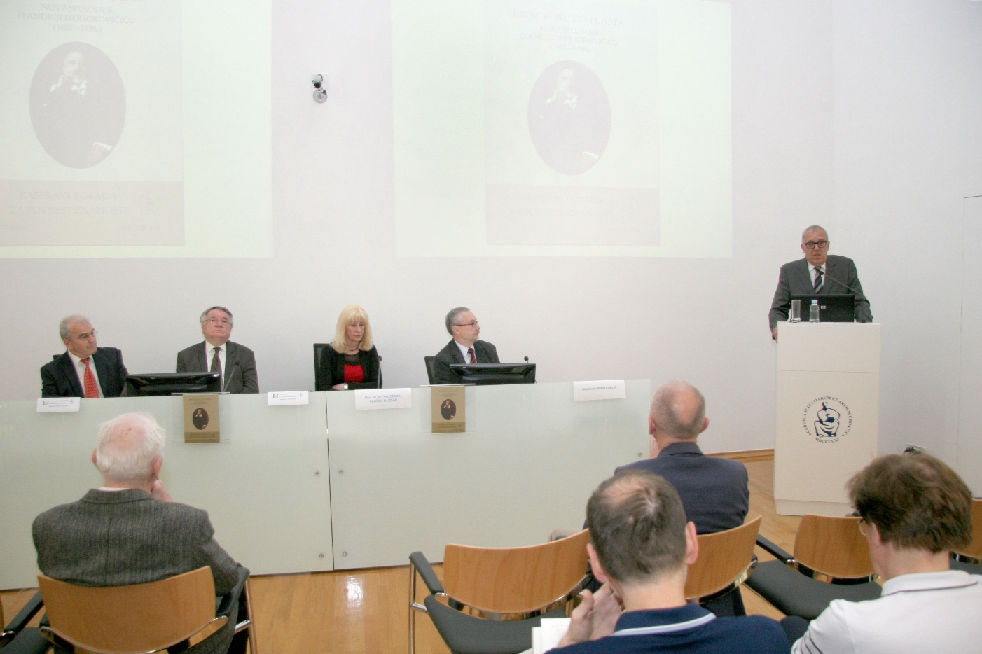

Zagreb, 24. svibnja 2019. – U Knjižnici Hrvatske akademije znanosti i umjetnosti u petak 24. svibnja predstavljena je knjiga Kroz koru do plašta: Nove spoznaje o Andriji Mohorovičiću (1857.–1936.) objavljena u sklopu Akademijine edicije Rasprave i građa za povijest znanosti. Kako je istaknula urednica knjige prof. dr. sc. Snježana Paušek-Baždar, knjiga detaljno prikazuje život i rad Andrije Mohorovičića i dopunjava dosadašnje tekstove o njegovom životnom putu i doprinosu meteorologiji, seizmologiji i geofizici. Članke u knjizi su napisali: Stipe Kutleša o Mohorovičiću i njegovom dobu, akademik Mirko Orlić o tome kako je diskontinuitet postao Mohorovičićev, Marijan Herak o njegovom seizmološkom opusu, akademik Vladimir Paar o Mohorovičiću u ozračju fizike i matematike, lvica Martinović o Mohorovičiću i Sveučilištu u Zagrebu te Branka Penzar i Alemka Orlić o pismima Andrije Mohorovičića sinu Stjepanu, također istaknutom znanstveniku.
Suurednik knjige akademik Mirko Orlić istaknuo da je Mohorovičić jedini iz kruga najuspješnijih hrvatskih znanstvenika koji je karijeru proveo u Hrvatskoj, osim razdoblja studija u Pragu, za razliku od Ruđera Boškovića, Nikole Tesle, Lavoslava Ružičke i Vladimira Preloga koji su djelovali u inozemstvu, zbog čega se svugdje navodi kao hrvatski znanstvenik. „Za Mohorovičićev ostanak u domovini, unatoč znanju stranih jezika, odlučujuće je bilo domoljublje", rekao je akademik Orlić. Mohorovičić je svjetski ugled stekao znanstvenim istraživanjima u području geofizike, a posebno otkrićem plohe diskontinuiteta koja odjeljuje Zemljinu koru od plašta ispod nje. Ta ploha danas u svijetu nosi naziv Mohorovičićev diskontinuitet ili Moho te se smatra najvećim objektom u Sunčevu sustavu koji je nazvan po nekoj osobi. Mohorovičićevo ime nose krater na Mjesecu i asteroid između Marsa i Jupitera. Akademik Orlić izvijestio je i o tijeku natječaja za postavljanje spomenika Mohorovičiću ispred Državnog hidrometeorološkog zavoda na Gornjem gradu u Zagrebu. Na javni poziv za izradu idejnog rješenja spomenika poslano je 16 prijedloga. Kako je istaknuo akademik Orlić, zbog Mohorovičićevih zasluga postavljanje njegovog spomenika trebalo bi biti nacionalni projekt financiran s državne razine.
Potpredsjednik HAZU akademik Frano Parać kazao je da je Mohorovičić svojim djelovanjem ostvario ono što je planirao Josip Juraj Strossmayer osnivanjem Akademije i modernog Sveučilišta u Zagrebu, da će Hrvati svoj identitet sačuvati jedino zahvaljujući kulturi, znanosti i umjetnosti. „Mohorovičić je pravi reprezentant hrvatske znanosti i kao takav je percipiran jer je djelovao u Hrvatskoj. On je ponos hrvatske znanosti i Hrvatske akademije čiji član je bio pune 43 godine“, rekao je akademik Parać. Tajnik Razreda za matematičke, fizičke i kemijske znanosti akademik Goran Pichler istaknuo je da je Mohorovičić u Pragu bio student slavnog fizičara Ernsta Macha te da je eksperimentalni rad u fizici primijenio u meteorologiji i geofizici. Spomenuo je važnost geofizičara i meteorologa, budući da se o planetu Zemlji još uvijek malo zna, budući da je bušenje Zemljine kore provedeno tek do dubine od 12,5 kilometara.

Marijan Lipovac
Ured za odnose s javnošću i medije HAZU

